Каратузский сельсовет

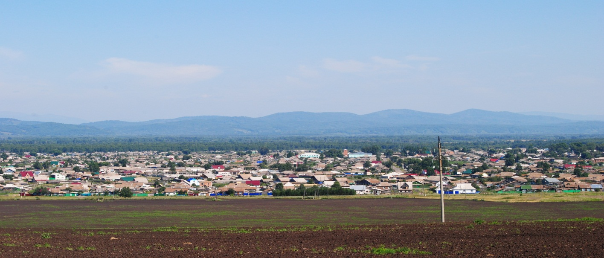

№ 8 (221) от 20 ноября 2018 г.

с. Каратузское

КАРАТУЗСКИЙ СЕЛЬСКИЙ СОВЕТ ДЕПУТАТОВ

РАСПОРЯЖЕНИЕ

16.11.2018 с. Каратузское № 05-с/с

1. Руководствуясь ст. 21, 24 Устава Каратузского сельсовета, п. 2 ст. 5 Регламента Каратузского сельского Совета депутатов, созвать очередную сессию Каратузского сельского Совета депутатов V созыва 27 ноября 2018 года в 10.00 часов в помещении МБУК «КС Каратузского района» по адресу: с.Каратузское, ул.Революционная, 23 с предполагаемой повесткой дня сессии:
1.1. Об утверждении Положения о старосте сельского населенного пункта Каратузского сельсовета.
1.2. О внесении изменений в Регламент Каратузского сельского Совета депутатов.
1.3. О земельном налоге на территории Каратузского сельсовета.
1.4. О налоге на имущество физических лиц на территории Каратузского сельсовета.
1.5. Об исполнении бюджета Каратузского сельсовета за 9 месяцев 2018 года.
1.6. О бюджете Каратузского сельсовета на 2019 год и плановый период 2020-2021г.г.
1.7. 7. О внесении изменений в Решение Каратузского сельского Совета депутатов от 12.12.2017 года № 14-100 «О бюджете Каратузского сельсовета на 2018 год и плановый период 2019-2020 годы».
1.8. Разное.
2. На очередную сессию сельского Совета депутатов приглашаются: прокурор района, глава сельсовета, заместитель главы сельсовета, специалисты администрации сельсовета, руководители учреждений и организаций всех форм собственности, жители сельсовета.
3. Администрации сельсовета оповестить население о созыве очередной сессии через официальный сайт администрации Каратузского сельсовета и печатное издание «Каратузский вестник».
4. Контроль за исполнением настоящего Распоряжения оставляю за собой.
5. Распоряжение вступает в силу со дня его подписания.

Председатель Каратузского
сельского Совета депутатов О.В.Федосеева

КАРАТУЗСКИЙ СЕЛЬСОВЕТ
ПУБЛИЧНЫЕ СЛУШАНИЯ

РЕШЕНИЕ

с. Каратузское 20.11.2018 г.

О рассмотрении проекта решения Каратузского
сельского Совета депутатов «О бюджете Каратузского
сельсовета на 2019 год и плановый период 2020-2021 годов»

Участники публичных слушаний, обсудив проект Решения Каратузского сельского Совета депутатов «О бюджете Каратузского сельсовета на 2019 год и плановый период 2020-2021 годов» отмечают, что основные направления бюджетной политики сельсовета направлены на обеспечение устойчивости бюджета сельсовета и исполнение принятых обязательств.
Данная цель будет достигаться посредством:
- реализации задач, поставленных в Указах Президента РФ;
- выполнения мероприятий направленных на увеличение доходов бюджета и оптимизации расходов бюджета сельсовета;
- повышения эффективности бюджетных расходов;
- повышения открытости и прозрачности местного бюджета;
- взаимодействия с краевыми и районными органами власти по получению дополнительных средств из краевого и районного бюджетов.
На 2019 год и плановый период 2020-2021 годов сформированы следующие параметры бюджета сельсовета:
На 2019 год:
- прогнозируемый общий объем доходов бюджета сельсовета в сумме 20951,29 тыс.рублей;
- общий объем расходов в сумме 21995,50тыс.рублей;
- дефицит бюджета сельсовета 1044,21 тыс. рублей;
- источники внутреннего финансирования дефицита бюджета сельсовета в сумме 1044,21 тыс. рублей.
На 2020 и 2021 годы:
- прогнозируемый общий объем доходов бюджета сельсовета на 2020 год в сумме 19193,52 тыс.рублей и на 2021 год в сумме 19959,27 тыс.рублей;
- общий объем расходов бюджета сельсовета на 2020год в сумме 19193,52 тыс. рублей, в том числе условно утвержденные расходы в сумме 478,18 тыс.рублей, на 2021 год в сумме 19959,27тыс. рублей, в том числе условно утвержденные расходы в сумме 994,64 тыс.рублей;
- дефицит бюджета сельсовета на 2020 год 0,0 тыс. рублей, в 2021 году 0,0 тыс. рублей;
- источники внутреннего финансирования дефицита бюджета сельсовета в сумме 0,0 тыс. рублей на 2020 год и 0,0 тыс. рублей на 2021 год.
Проект бюджета сельсовета сформирован на основе 3 муниципальных программ и 8 муниципальных подпрограмм с общей суммой средств на их выполнение в 2019 году 8109,76 тыс. рублей, или 36,9 %, в 2020 году 6342,24 тыс. рублей, или 33,04 %, в 2021 году 6393,02 тыс. рублей, или 32,03 %.
Непрограммные расходы составили в 2019 году 13885,74 тыс. рублей или 63,1 % к общему объему расходов, в 2020 году 12851,28 тыс. рублей, или 66,96 %, в 2021 году 13566,25 тыс. рублей, или 67,97%.
В структуре расходов бюджета сельсовета наибольший удельный вес занимают расходы на общегосударственные вопросы 7820,09 тыс. рублей, или 35,55%, жилищно-коммунальное хозяйство – 6805,58 тыс. рублей, или 30,94%, культура 5858,31 тыс. рублей или 26,63%.
В структуре доходов бюджета сельсовета налоговые и неналоговые доходы составили в 2019 году – 9702,14 тыс. рублей, или 46,3 %, в 2020 году – 9702,78 тыс. рублей, или 50,55%, в 2021 году – 9952,07 тыс. рублей, или 49,86 %, безвозмездные поступления составили в 2019 году – 11249,15 тыс. рублей, или 53,7 %, в 2020 году – 9490,74 тыс. рублей, или 49,45 %, в 2021 году – 10007,20 тыс. рублей, или 50,14 %.
Участники публичных слушаний рекомендуют:
1. Каратузскому сельскому Совету депутатов рассмотреть на сессии проект решения «О бюджете Каратузского сельсовета на 2019 год и плановый период 2020-2021 годов».
2. Администрации Каратузского сельсовета:
- продолжить работу над проектом бюджета сельсовета на 2019 год и плановый период 2020-2021 годов;
- проводить мероприятия по реализации задач, поставленных в Указах Президента РФ;
- обеспечить взаимодействие с краевыми и районными органами власти по получению дополнительных средств из краевого и районного бюджетов;
-продолжить реализацию плана мероприятий по росту доходов и оптимизации расходов бюджета сельсовета;
-продолжить работу по повышению открытости и прозрачности бюджета сельсовета;
- проводить работу по эффективности расходов бюджета сельсовета, обеспечивать качественное и своевременное освоение средств краевого и районного бюджетов.
3. Решение публичных слушаний опубликовать в печатном издании органов местного самоуправления Каратузского сельсовета «Каратузский вестник».

Председательствующий
на публичных слушаниях А.А.Саар

Секретарь публичных слушаний Е.А.Зайкина

Выпуск номера подготовила администрация Каратузского сельсовета.
Тираж: 50 экземпляров.
Адрес: село Каратузское улица Ленина 30

